Конкурс для музыкальных руководителей на лучший авторский конспект доминантной музыкально-образовательной деятельности с детьми старшего дошкольного возраста.

Иванова Людмила Александровна, музыкальный руководитель высшей квалификационной категории
МДОАУ «Детский сад № 40 «Голубок» г. Орска»

2023г
КОНСПЕКТ
ОБРАЗОВАТЕЛЬНОЙ ДЕЯТЕЛЬНОСТИ
ОБРАЗОВАТЕЛЬНАЯ ОБЛАСТЬ «ХУДОЖЕСТВЕННО – ЭСТЕТИЧЕСКОЕ РАЗВИТИЕ»

ТЕМА: «Возвращение песенки»
ВОЗРАСТНАЯ ГРУППА - старший дошкольный возраст (5-6 лет)

ПОЯСНИТЕЛЬНАЯ ЗАПИСКА

Художественно-эстетическое развитие ребенка через развитие вокальных данных.
Развивая вокальные данные, дошкольники получают навыки правильного дыхания, хорошую дикцию, развитую речь, богатый словарный запас, развитую эмоциональную сферу, которая характеризуется способностью выражать свои эмоции, качественно проживать их и понимать чужие. Развивается музыкальный слух, чувство ритма, творческие способности. Способность выступать на публике с выученной песней решает многие проблемы психологического характера: ребенок становится более смелым, не боится публичных выступлений, что очень благоприятно для его дальнейшего обучения в школе. Красивый, поставленный голос привлекает к себе , его обладатель более свободно чувствует себя в социуме..
Развивая вокальные данные, дошкольник в целом становятся более гармоничной личностью, имеющей возможность наиболее полно реализовать свой потенциал в жизни.

ОРГАНИЗАЦИОННО-МЕТОДИЧЕСКАЯ ИНФОРМАЦИЯ
№ | Организационно-методическая  информация | Содержание |  |  | Примечание
1. | Тема образовательной  Деятельности | «Возвращение песенки».
2. | Доминирующая  образовательная область | Художественно-эстетическое развитие– развитие певческих навыков. |  |  | п. 2.6 ФГОС ДО
3. | Ведущий вид деятельности детей | Игровая  Познавательно-исследовательская  Коммуникативная  Слушание  Пение
4 | Методы и приемы реализации содержания занятия
4.1 | Общепедагогические методы и приемы | Методы формирования сознания  Беседа о правилах пения, что необходимо знать и уметь, чтобы хорошо и красиво петь.  Методы организации деятельности, общения, опыта поведения  Игры, упражнения .  Методы стимулирования и мотивации деятельности  Фея Музыки обращается к детям с просьбой вернуть ей песенку, которую украла злая колдунья Скрипунья.
4.2 | Методы и приемы, характерные для специфических видов деятельности | Дыхательные упражнения, артикуляционная гимнастика, музыкальная игра, «Музыкальный полет», дидактическая игра «ритмический кубик», пропевание распевок, вокальных упражнений.
5. | Интеграция образовательных областей | Социально-коммуникативное развитие – коммуникация со взрослыми и сверстниками, слушание и восприятие звучания музыки, реакция на нее собственным откликом, адекватными эмоциями - вербальное взаимодействие детей друг с другом и ребенка со взрослым в процессе работы над развитием певческих навыков.  Познавательное развитие – формирование познавательных действий в процессе развития певческих навыков.  Художественно-эстетическое развитие – проявление ребенком себя в творчестве (придумай свой ритм)  Физическое развитие – развитие дыхательного и артикуляционного аппарата.  Речевое развитие – расширение словарного запаса по тематической группе «вокальное исполнительство» - музыкальная фраза.
6. | Возрастная группа | Старший дошкольный возраст (5-6 лет)
7. | Цель | Развитие певческих навыков |  |  | Сформулирована по основной образовательной программе ДОУ
8. | Задачи |  |  | Планируемые результаты
8.1 | Учить петь осмысленно и выразительно. |  |  | При исполнении песни, ребенок эмоционально передает ее образное содержание .
8.2 | Развивать подвижность артикуляционного аппарата, ритмический, звуковысотный слух, диапазон голоса. |  |  | Ребенок четко артикулирует слова, ритмично поет, чисто интонирует в удобном диапазоне.
 | Формировать певческое дыхание. |  |  | Ребенок на одном дыхании пропевает музыкальную фразу от начала до конца.
8.3 | Воспитывать коммуникативные навыки. |  |  | Дети дружелюбно относятся друг к другу, помогают в затруднительных ситуациях..
9. | Возможные затруднения детей и способы их преодоления
 | Затруднения |  |  | Способы преодоления
 | Дети с нарушениями внутреннего музыкального слуха.
 | Ребенок не чувствует деления произведения на музыкальные фразы |  |  | Упражнения на восприятие музыки с подключением двигательных функций тела | Приложение 1
 | Дети без нарушений внутреннего музыкального слуха.
 | Ребенок не может понять эмоциональное содержание произведения. |  |  | Дидактическая игра «Облачко-настроение» | Приложение 2
10. | Организация среды для проведения занятия (образовательной деятельности) |  | Литературный ряд: стихи, загадки.  Материалы и оборудование: фортепиано, видеозаписи (видеосообщения от Феи Музыки), домашний кинотеатр, кубик с ритмическими схемами, карточки с правилами пения, дидактическая игра «Облачко-настроение», бабочки, цветы по количеству детей, аудиозапись «Вальс Шутка» Д. Шостаковича
11. | Подготовка к образовательной деятельности на занятии в режимные моменты |  | Сбор музыкального материала,  Подготовка музыкального оборудования, видеозаписей, аудиозаписей раздаточного материала (Цветы, Бабочки)

ПРИМЕРНЫЙ ХОД СПЕЦИАЛЬНО ОРГАНИЗОВАННОЙ СОВМЕСТНОЙ ОБРАЗОВАТЕЛЬНОЙ ДЕЯТЕЛЬНОСТИ ВЗРОСЛОГО И ДЕТЕЙ

№ | Этап | Содержание | Примечание
I. | Вводная часть
1.1 | Введение в тему | Детей в музыкальном зале встречает музыкальный руководитель.  Приветствие «Мы встали в круг совсем не вдруг»  Коммуникативная игра «Здравствуй, милый друг»  Обыгрывается проблемная ситуация: пришло письмо от Феи Музыки с просьбой помочь ей вернуть песенку, которую украла злая колдунья Скрипунья. | Приложение3
1.2 | Мотивация деятельности детей | Желание детей помочь Фее Музыки.
1.3 | Целеполагание (с помощью педагога дети формулируют цель своей деятельности или принимают цель педагога) | Беседа о том, зачем нужна песня.  Можно вернуть песню, лишь вспомнив правила пения и продемонстрировав их.
II. | Основная часть:
2.1 | Актуализация ранее приобретенных знаний | Дети называют правила пения :  -Правильное дыхание (выполняют дыхательные упражнения)  -Четкое произнесение всех звуков (выполняют артикуляционную разминку)  -Ритмичность (игра «Ритмический кубик»)  -Чистая интонация ( распевки) | Приложение4  Приложение5  Приложение6  Приложение7
2.2 | Добывание (сообщение и приятие) нового знания | М. Р. предлагает детям поиграть в игру «Музыкальный полет»  -Как вы думаете, для чего мы упражнялись в определении начала и окончания музыкальных фраз?  -Чем это умение может нам помочь в пении? (Вовремя брать дыхание и распределять его до окончания музыкальной фразы) | Приложение1
2.3 | Деятельность детей по закреплению нового и актуального знания  совместно с педагогом. | Мы выполнили все правила, и песенка вернулась к Фее Музыки, это песня «Так уж получилось» композитора Г. Струве.  В песне 3 куплета, и мы сейчас покажем, как мы выполняем все правила красивого пения.  1куплет – дыхание (по фразам)  2 куплет – артикуляцию (проговариваем шепотом)  3 куплет – ритм (прохлопать)  Затем песня исполняется полностью, предварительно с помощью игры «Облачно настроение» выясняют, какое настроение и характер у этой песни, с каким настроением ее следует исполнять.  Фея благодарит детей в видеосообщении и дарит им призы –медальки «Знайка-музыкант» | Приложение 2
III. | Заключительная часть
3.1 | Анализ и самоанализ деятельности детей | -Получилось у нас помочь Фее Музыки?  -Что мы для этого сделали?  -Какое упражнение вам больше всего понравилось?  -Какое для вас было наиболее сложным?  -Каким упражнением вы поделитесь со своими близкими? Чему их научите?  -Что важного вы узнали для себя?

ДАЛЬНЕЙШАЯ РАЗРАБОТКА ТЕМЫ

№ | Культурные практики/  виды деятельности детей/  мероприятия | Содержание | Примечание
I. | Совместная образовательная деятельность взрослого и детей в режимных моментах
1.1 | Рассказ о правилах красивого пения | Дети разучивают песню по своему желанию и исполняют ее. Песня записывается взрослым на видео. Это видео просматривают в группе. | Выполняется в семье
II. | Самостоятельная деятельность детей в свободной деятельности
2.1 | Ребенок сам | Исполняет песню под включенную фонограмму + или -
2.2 | Ребенок по приглашению педагога | Исполняет песню соло перед другими детьми (в рамках организованного во время свободной деятельности концерта)

Список литературы

- Каплунова И. М., Новоскольцева И. А. «Праздник каждый день» Конспекты музыкальных занятий с аудиоприложением. Старшая группа – Композитор, 2009 г.

- А. Ветлугина. Музыкальный букварь.

- Т.В. Рогаткина. Синтез искусств: дорога в детство, или новое изменение педагогики. Музыка и настроение. Музыкальный руководитель – 2006 № 5)

4.Источник: http://doshvozrast.ru/konspekt/komplex17.htm

Приложение 1

Игровое упражнение «Музыкальный полёт»

Музыкальный руководитель: Я предлагаю вам поиграть в музыкальную игру. В зале расцвели цветы, а на них сидят бабочки. Пройдите к цветам и присядьте возле них, а бабочку наденьте на пальчик.
Дети занимают места.
Вы все знаете, что у каждой песни есть музыкальные фразы. У каждой музыкальной фразы есть начало и конец. Послушайте! (звучит вальс) Очень похоже на полёт бабочки. . На начало музыкальной фразы бабочка взлетает, а на конец музыкальной фразы садится на цветок.
Чтобы услышать начало и конец музыкальной фразы, что нужно делать? (Ответы детей)
Да, нужно очень внимательно слушать мелодию, чтобы вовремя взлетала и садилась ваша бабочка.
У каждого ребёнка на тыльной стороне ладони – бабочка, которая с помощью резиночки крепится на одном или нескольких пальцах. На ковре лежат бумажные цветы, на которые будут опускаться бабочки. Дети поднимают руку в начале музыкальной фразы и опускают на цветок в конце музыкальной фразы.
Вальс-шутка Д. Шостакович

Приложение 2

Игра «Облачко-настроение»

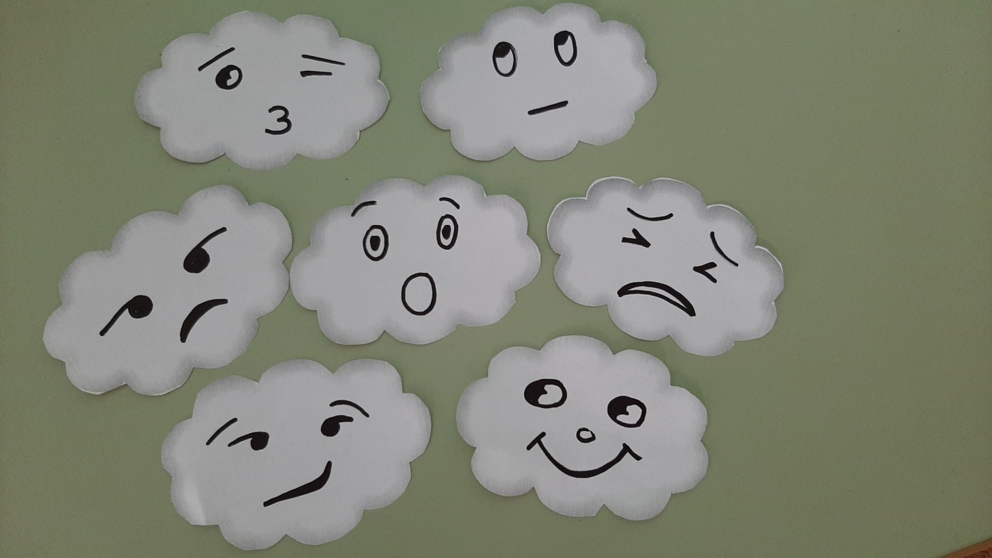

После прослушивания музыкального произведения, выбирают то облачко, настроение которого соответствует настроению и характеру этого произведения.

Приложение 3

Приветствие:
Мы встали в круг совсем не вдруг,
А песни петь и танцевать,
Ты улыбнись скорее мне,
А я в ответ скажу «привет»! (посылают воздушные поцелуйчики)
Коммуникативная игра: «Здравствуй, милый друг»

Зашагали ножки прямо по дорожке, (ходят свободно по залу)
Весело шагали. Друга повстречали.(встают в пары)
-Здавствуй, здравствуй, милый друг (здороваются за руку),
Ты посмотри вокруг,( разводят руки в стороны).
Ты мне просто улыбнись, крепко обнимись (улыбаются, обнимаются)
На проигрыш кружатся лодочками.

Приложение 4
Немножко старания- разовьешь дыхание!
Дыхательные упражнения.(А. Н. Стрельниковой)
Мы сегодня так играем-нюхать воздух начинаем.
Чем же пахнет ? Не понять- нужно носиком вдыхать.
Вдох-вдох-вдох-вдох, вкусно пахнет – ох-ох!
(повороты головы вправо-влево)
Ладушки – ладошки, Звонкие хлопошки.
Мы ладошки все сжимаем, Носом правильно вдыхаем.
Как ладошки разжимаем, То свободно выдыхаем.
(сжимание- разжимание кулачков)

Упражнение с листочками «Ветерок» (раздаточный материал) :
Дует легкий ветерок – ф-ф-ф…
И качает так листок – ф-ф-ф..(выдох спокойный, ненапряженный)
Дует сильный ветерок – ф-ф-ф…
И качает так листок – ф-ф-ф…(активный выдох)
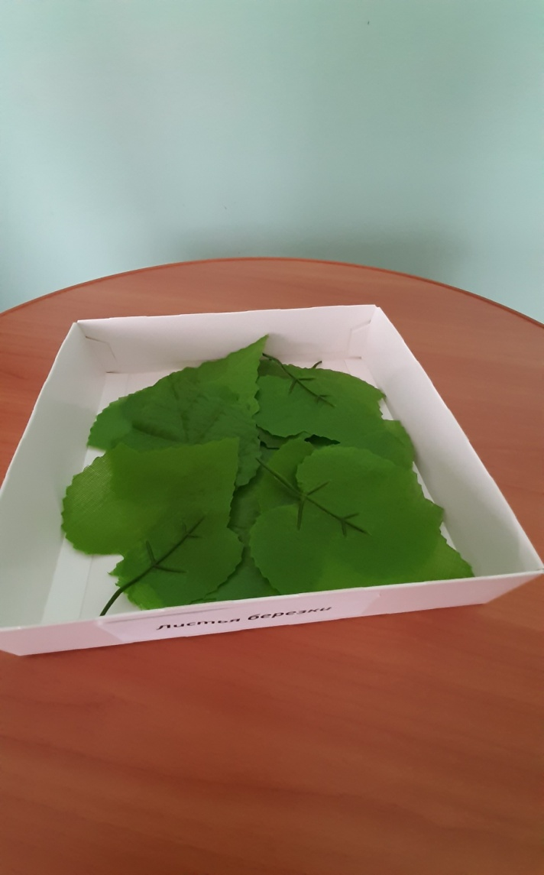

Приложение 5
Артикуляционная гимнастика
А сейчас, молчок, пусть попляшет язычок.

«Окошко», «обезьянки», «конфетка», «часы», «лошадки».

Нас веселый паровозик в путешествие увозит.
«Паровоз» - вибрация губ.
Словно пес мотор рычит: «Остановка» - говорит.
«Мотор рычит» - вибрация звука «Р»

Скороговорка
М. Р:Медленно, не зная страха, поет нам черепаха.
Дети: Трубачи трубят тревогу – все скорее на подмогу (пропевают медленно и четко)
.М. Р: Чуть быстрее – жучок, жучок-паучок.
Дети:Трубачи трубят тревогу – все скорее на подмогу (поют более оживленно)
М. Р: Услышал тревогу и мотылек.
Дети: Трубачи трубят тревогу – все скорее на подмогу (поют быстрее)
М. Р: Самый торопливый – муравей, еще быстрей.
Дети: Трубачи трубят тревогу – все скорее на подмогу (Поют быстро и четко)

Приложение 6
Музыкально-дидактическая игра «Ритмический кубик»

Ты беги весёлый кубик
Быстро-быстро по рукам.
У кого остался кубик –
Тот прохлопает «ти-та».

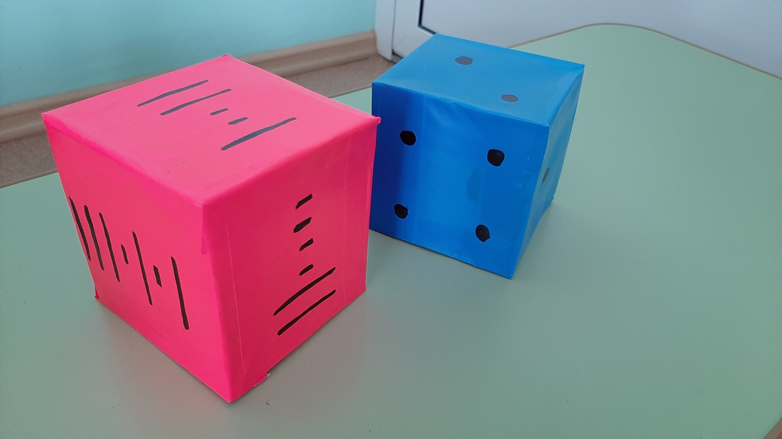
Вначале дети прохлопывают ритм на кубике, затем им предлагается придумать каждому свой ритм.

Приложение 7
Упражнения на развитие слуха и голоса из «Музыкального букваря» Ветлугиной.
« Музыкальная лесенка»
Мы по ступенькам вверх спешим,
Потом обратно побежим» (восходящий и нисходящий мажорный звукоряд»
«Качели»
Есть качели на лугу, вверх – вниз, вверх – вниз.
Я кататься побегу, вверх – вниз, вверх, вниз!

«Горошина»
По дорожке Петя шел и горошину нашел.
А горошина упала, покатилась и пропала.
Ох, ох, ох, ох! – где-то вырастет горох!

